# Introdução

## Tema

Esse trabalho consiste em estudar e projetar um conversor DC/DC em ponte completa com zero-voltage-switching (ZVS) e controle digital com desvio de fase. Tal conversor é um dos candidatos a estágio de saída no projeto de uma unidade retificadora completa para aplicações em telecomunicações em desenvolvimento na Inovax Engenharia de Sistemas LTDA e, portanto, deve se adequar às normas impostas pela ANATEL (Agência Nacional de Telecomunicações).

## Delimitação

O objeto do estudo é um conversor DC/DC em ponte completa com ZVS e controle digital com desvio de fase. Dado que ele é um dos candidatos a estágio de saída de uma unidade retificadora. Então, a sua entrada é proveniente de um estágio que consiste em um conversor boost. Nesse projeto, vamos admitir que tal estágio de entrada já esteja pronto para uso e focaremos apenas na análise e projeto do estágio de saida.

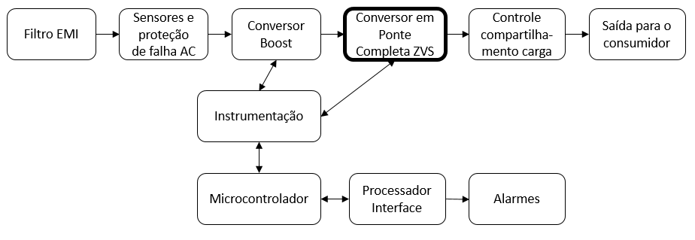

Figura 1.1 - Diagram básico de uma unidade retificadora

Além do mais, como o custo para a montagem de um protótipo do projeto é alto para uma única unidade, a implementação do circuito de potência será realizada a partir de simulações computacionais e um hadware in the loop será adotado para exercer a função do controlador digital.

## Justificativa

A Inovax Engenharia de Sistemas Ltda está desenvolvendo uma unidade retificadora para uso em telecomunicações. Tal produto necessita ser homologado pela ANATEL, que é a agência resposável pela área no Brasil, assim a unidade retificadora precisa atender a várias especificações, tais como alta eficiência e baixo ripple de saída. Em pesquisas realizadas durante o desenvolvimento do produto, observou-se uma nova alternativa para a implementação do sistema, que é usar um conversor em ponte completa com ZVS e controle digital com desvio de fase como estágio de saída.

O conversor em ponte completa com ZVS e controle digital com desvio de fase tem algumas vantagens em relação a outros conversores, tais como baixa perda de comutação, baixos esforços de corrente nos dispositivos e operação como elevador ou abaixador de tensão. A combinação dessas vantagens resulta em um conversor com alta eficiência.

Além do mais, ao utilizarmos um controle digital no projeto, além de diminuirmos o espaço físico do conversor, reduzimos o custo do projeto, visto que a quantidade de componentes para o controle reduz bastante. Esse tipo de controle será mostrado no projeto via simulações com hadware in the loop, uma vez que o custo envolvido na montagem de um protótipo de alta potência é elevado.

Esse trabalho é uma continuação de um projeto de graduação anterior (também realizado em parceria com a Inovax Engenharia de Sistemas) que apresentou o estágio de entrada da unidade retificadora, um conversor boost. Sendo assim, considera-se que a entrada do conversor em ponte completa em questão já está definida e vamos nos aprofundar no estudo e projeto do mesmo para que este sistema atenda às necessidades do mercado e às especificações da ANATEL.

## Objetivo

O objetivo desse estudo é analisar e projetar um conversor DC/DC em ponte completa com ZVS e controle digital com desvio de fase, explicando a técnica de zero-voltage-switching, explicitando as expressões do circuito para cálculo de todos os componentes necessários, levantando o modelo de pequenos sinais do circuito para poder realizar o projeto do controle e exibindo os resultados através de simulações. Para aproximar o controle digital mais próximo da realidade, vamos utilizar a técnica de hadware in the loop.

## Metodologia

Este projeto pretende, primeiramente, explicar o funcionamento de um conversor em ponte completa, e o porquê da escolha de se usar a técnica de zero-voltage-switching e o controle por desvio de fase. Posteriormente, o objetivo é definir um método para o cálculo de todos os componentes (tais como capacitores, indutores e transformador) de forma a atender às especificações da ANATEL.

Teremos neste sistema controles por corrente e por tensão simultaneamente, ou seja, as variáveis de controle serão a corrente no indutor do filtro de saída e a tensão na carga. Tal contole será realizado por controladores do tipo proporcional-integral (PI). Assim torna-se necessário levantar o modelo completo de pequenos sinais do conversor para o cálculo ótimo das constantes de ganho do PI.

Observar-se-á o funcionamento do projeto somente por meio de simulações, uma vez que o preço de um protótipo de alta potência torna inviável a sua construção para apenas uma unidade. Primeiramente, será realizada uma simulação completa em um software, usando seus componentes PI, visando observar o correto funcionamento do circuito e ajuste fino das constantes de controle. Para um resultado mais preciso, a técnica de hadware in the loop será utilizada. Tal técnica consiste em simular o circuito de controle em um software, porém o seu algoritmo de controle será executado em um microcontrolador externo ao computador. Assim espera-se ver de que forma os tempos de leitura, cálculo e comunicação do microcontrolador, além de erros de conversão analógico-digital, afetam a dinâmica do projeto, para que tais defeitos sejam contornados antes da futura montagem de um protótipo, além de tornar a simulação mais realista.

Por fim, componentes reais serão selecionados, algumas simulações serão realizadas a fim de observar os efeitos de componentes não ideais e o projeto de *layout* da placa de circuito será confeccionado.

## Descrição

No capítulo 2 vamos apresentar o conversor em ponte completa com ZVS e controle por desvio de fase. Nessa seção vamos apresentar qual o seu objetivo, como é a sua arquitetura, suas principais característica e vantagens teóricas, como funciona o controle por desvio de fase e seu princípio de funcionamento. Por fim vamos levantar as equações para o projeto dos seus componentes.

Como estamos estudando um conversor chaveado, e o próprio título do trabalho já mostra, necessitamos de um controle para comandar as chaves analógicas. No capítulo 3 vamos fazer todo o modelo de sinais do conversor para podermos obter as funções de transferência de interesse para calcularmos o controle digital.

No capítulo 4 está presente o projeto propriamente dito do conversor. Vamos primeiro definir e justificar quais as especificações do projeto, logo após, os valores de todos os componentes serão calculados de acordo com as equações apresentadas no capítulo 2. Adiante, com as funções de transferência obtidas no capítulo 3, poderemos definir os parâmetros do controlador digital.

Para podermos apresentar os resultados do projeto realizado, no capítulo 5 vamos mostrar várias simulações que comprovem o funcionamento do conversor dentro das normas da ANATEL. Para aproximar o cálculo do controle do mundo real, no capítulo 6 vamos mostrar resultados de simulações com a técnica de *hadware in the looop,* essa técnica será apresentada e explicada nessa seção também.

Visando tornar o projeto mais completo, no capítulo 7 vamos mostrar a seleção de componentes reais para o projeto, como eles afetam o funcionamento do circuito e quais ajustes devem ser feitos para o conversor atender todas as especificações do projeto. Feito isso, o layout da placa de circuito impresso é mostrado.

Por fim no capítulo 8 serão apresentadas as conclusões sobre o projeto e possíveis trabalhos futuros.

# Conversor em Ponte Completa com ZVS

## Definição

O conversor que será apresentado nesse capítulo é um conversor do tipo DC-DC, ou seja, ele tem como entrada e saída sinais idealmente contínuos. Para o nosso caso buscamos um conversor de alta eficiência, isto é, pouca perda de energia nos componentes. E, o circuito apresentado nesse capítulo é um bom candidato [2].

## Características do Conversor

Esse conversor tem como uma de suas principais características o ZVS (zero-voltage-switching). Isso significa que, como o nome já diz, há chaveamento sob tensão nula, em outras palavras, há energia que continua sendo transmitida mesmo havendo tensão zero no transformador. Isso se deve ao indutor ressonante ($L_{LK}$)como podemos ver na Figura 1.1. O indutor é um componente armazenador de energia em forma de corrente, assim quando as chaves permitem que haja tensão no primário do transformador, uma parte da energia é transmitida para o secundário, mas uma parte é armazenada no indutor. Quando a tensão no primário é nula, o indutor funciona como uma fonte de corrente e a energia que estava anteriormente armazenada no indutor ressonante é transferida para o secundário, dando origem ao chamado ZVS.

O transformador não é um elemento ideal e possui essa indutância em série naturalmente, porém o valor dessa indutância não é o grande o bastante para armazenar a energia necessária para garantir o ZVS, assim adiciona-se o indutor ressonante para satisfazer essa condição e obter uma eficiência maior. Esse conceito será melhor ilustrado na seção que apresentamos a dinâmica de funcionamento do conversor.

Outra grande característica desse circuito é que, com a frequência de chaveamento constante, fazemos o ciclo de trabalho em cada chave também constante [2], já que o controle é feito apenas ajustando a fase de condução das chaves analógicas. Com isso podemos manter o ciclo de trabalho efetivo alto (devendo tomar cuidade para a não ocorrência de curto-circuitos na entrada do conversor), reduzindo perdas devidas à comutação[5], pois transistores tem alta frequência mas baixo ciclo de trabalho apresentam maior perda no chaveamento [inserir referência], e em grande parte do tempo teremos energia sendo transferida da entrada para a saída reduzindo o valor do indutor ressonante.

Para que esse circuito siga as normas da ANATEL[1], ele necessita ter alta eficiência e, de acordo com o que foi discutido anteriormente nesse capítulo, ele atende a essa especificação pois ele tem a condição de ZVS atendida e o ciclo de trabalho alto.

Na Figura 2.1 apresentamos a arquitetura do circuito que será utilizada. Aqui optamos por um retificador de onda completa simples no secundário do transformador com *tap* central pelo fato de que, nesse caso, não temos uma dupla queda de tensão nos diodos retificadores, como seria o caso com um retificador em onda completa.

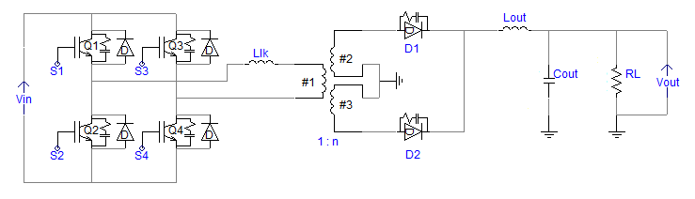

Figura 2.1 - Circuito do Conversor

Além da alta eficiência, o conversor em ponte completa com ZVS e controle por desvio de fase apresenta outras vantagens, tais como:

* Baixa interferência eletromagnética e de rádio frequência, devido à comutação sob tensão nula[3]
* Máxima tensão sobre as chaves é igual ao valor da entrada do conversor[5]
* Máxima corrente nos transitores de chaveamento igual à máxima corrente de saída espelhada para o primário do transformador [4]
* Apresenta característica de saída desejável para o controle, uma vez que a relação entre corrente de saída e ciclo de trabalho efetivo se comporta linearmente.

## Dinâmica de funcionamento

O funcionamento dinâmico do circuito pode ser dividido em 4 etapas de operação, devido aos tempos de condução de cada chaves analógicas e ao desvio de fase entre eles[4].

Para facilitar a análise, vamos assumir algumas considerações iniciais.

* Os dispositivos semicondutores (chaves e diodos) são ideiais;
* A indutância de dispersão do transformador está incluida na indutância de ressonância;
* Assim, o transformador é considerado ideal;
* Capacitores e indutores não possuem resistência interna;
* A tensão de entrada é constante.

Podemos ver na Figura 2.2 como é feito o chaveamento do circuito, podemos ver que as chaves Q1 e Q2, assim como Q3 e Q4 são complementares, ou seja, quando uma está em condução a outra está cortada. Isso previne curtos na fonte de alimentação, assim evitando picos de corrente indesejados.

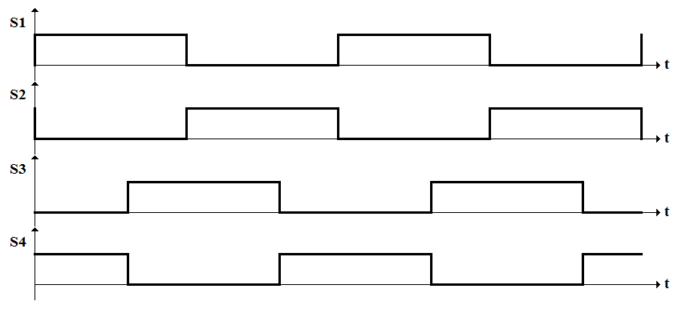

Figura 2.2 - Tempo de condução das chaves

### 1ª Etapa

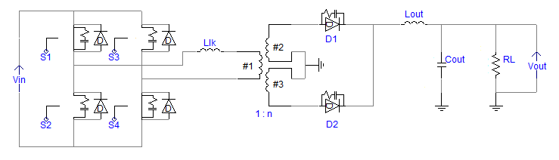

Figura 2.3 - Etapa 1

Como mostrado na Figura 2.3, S1 e S4 estão conduzindo e S2 e S3 estão cortados. Nessa etapa, a tensão presente no primário do tranformador é +Vin, assim o indutor Llk é carregado e a potência é transferida para o filtro de saída e, consequentemente, vai para a carga.

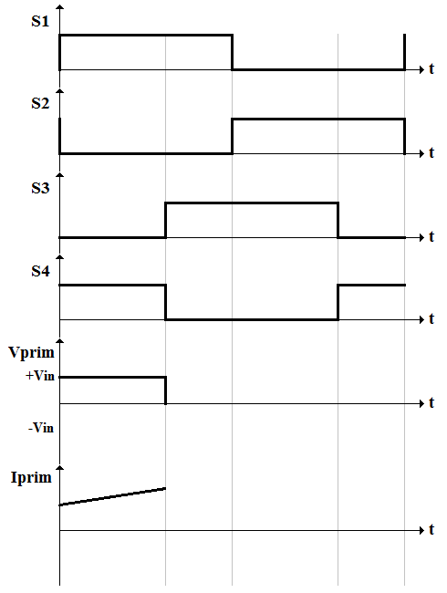

Figura 2.4 - Tensão e corrente no primário após a 1ª etapa

### 2ª Etapa

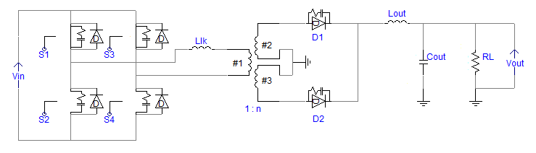

Figura 2.5 - Etapa 2

Nessa etapa a chave S1 continua conduzindo, S3 começa a conduzir e S2 e S4 não conduzem. Como pode-se ver, a tensão no primário do transformador é nula, e é aqui que se apresenta o chaveamento por tensão nula. Com a tensão de 0V sobre o transformador não teríamos corrente passando por ele, mas graças a Llk, que foi carregado na etapa anterior, temos energia sendo transmitida do primário para o secundário. Logo a corrente que havia “armazenada” nele diminuiu um pouco como está mostrado na Figura 2.6.

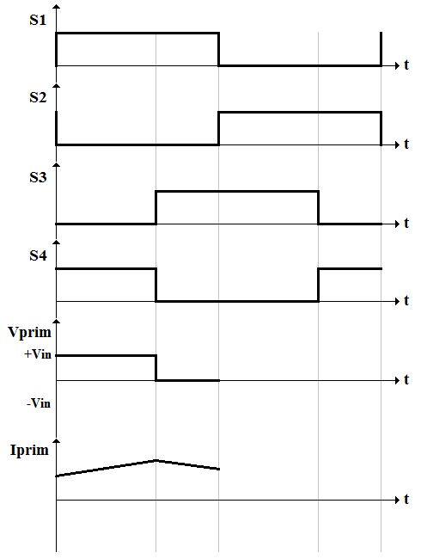

Figura 2.6 - Tensão e corrente no primário após a 2ª etapa

### 3ª Etapa

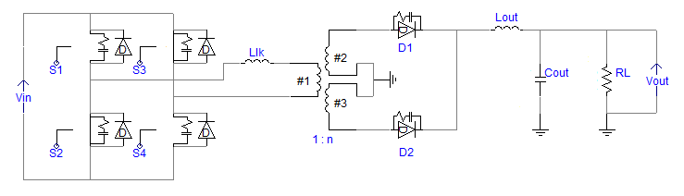

Figura 2.7 - Etapa 3

Aqui S1 finalmente para de conduzir, S4 continua sem conduzir e apenas S2 e S3 estão conduzindo. Nesse momento, temos um degrau de tensão de –Vin no primário do transformador, e como o transformador é ideal, o sentido da corrente muda instantaneamente sendo de módulo igual mas sentido contrário a apresentada na etapa 1.

Assim como na etapa 1, o Llk se carrega até um certo valor sem saturar. Podemos observar isso na Figura 2.8.

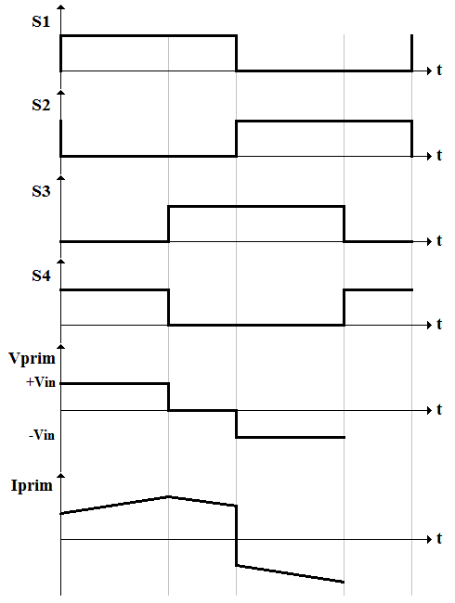

Figura 2.8 - Tensão e corrente no primário após a 3ª etapa

### 4ª Etapa

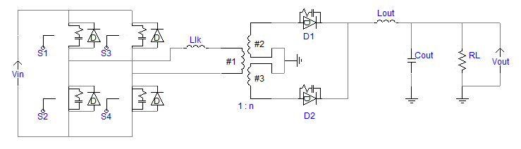

Figura 2.9 - Etapa 4

A dinâmica é análoga a da etapa 2, porém nesse caso apenas S2 e S4 estão em condução. A tensão no primário do transformador torna-se nula novamente, mas a energia que estava armazenada no indutor Llk é transmitida para a carga, sendo assim o chaveamento sob tensão nula, só que no ciclo negativo do chaveamento. Após essa etapa, o ciclo é repetido, e voltamos para a 1ª etapa.

Na Figura 2.10 vemos a forma que a corrente assume sob o primário do transformador, consequentemente sob o indutor de ressonância também, com a condição de chaveamente sob tensão nula sendo satisfeita. Se o indutor de ressonância não for grande o suficiente, ele não conseguira armazenar energia o bastante para haver corrente fluindo no transformador quando a tensão sobre o mesmo é nula. Do mesmo modo, se o indutor foi superdimensionado, ele vai demorar mais a carregar, assim diminuindo a eficiência do circuito.

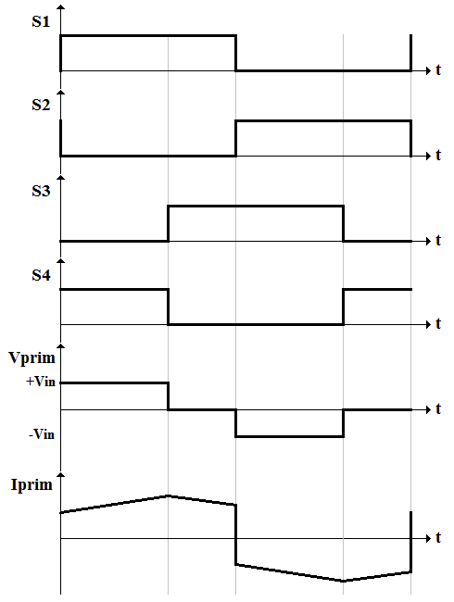

Figura 2.10 - Tensão e corrente no primário após a 4ª etapa

## Equações de projeto

O cálculo dos componentes desse conversor é baseado em projetos de conversores em ponte completa normais[4]. As etapas do projeto seguem o exemplo apresentado em [5].

Primeiramente, devemos calcular a relação de espiras do transformador do conversor. Logo após, vamos aos valores dos indutores, tanto o de ressonância, que proporciona a comutação sob voltagem nula, quanto ao do filtro de saída. Por fim, para atender às especificações de variação do valor de tensão de saída, calculamos o capacitor do filtro.

Por fim, temos que realizar o projeto físico dos transformadores e indutores e corrigir o valor do indutor de ressonância.

### Cálculo da relação de espiras ($n$)

Com a seguinte equação, é possível calcular a relação de espiras entre primário e secundário do transformador:

$$α=\frac{N_{P}}{N_{S}} =\frac{V_{P}}{V_{S}}$$

$$α=η \left(V_{IN\left(min\right)}-{2V}_{DSon}\right)\frac{D_{eff\left(max\right)}}{V_{OUT\left(max\right)}+V_{F}}$$

$$n=\frac{1}{α}$$

Onde: $η$ é a eficiência desejada para o conversor, $V_{DSon}$ é a tensão de condução das chaves, $D_{eff\left(max\right)}$ é a razão cíclica efetiva máxima no primário do transformador e $V_{F}$ é a queda de tensão sobre os diodos retificadores

### Indutor de ressonância ${(L}_{LK)}$

A indutância $L_{LK}$ é definida[4] como:

$$L_{LK}=\frac{∆D V_{IN\left(min\right)}}{4{ F}_{S} n I_{OUT}} [H]$$

Onde: $∆D$ é a perda de razão cíclica em cima do indutor, essa perda se refere ao tempo que o sinal de comando da chave demora para ir do nível baixo ao nível alto, assim a razão cíclica fica ligeiramente menor do que deveria ser. Logo o tempo de condução das chaves é menor, e uma maior energia deve ser armazenada no indutor de ressonância para se manter o ZVS, tornando-o maior.

### Indutor do filtro de saída $(L_{OUT})$

O indutor do filtro de saída $L_{OUT}$ é calculado como:

$$L_{OUT}=\frac{V_{L_{out}}}{\frac{∆I_{L_{out}}}{∆t}}$$

$$L_{OUT}=\frac{\left(V_{OUT\left(max\right)}+V_{F}\right)\left(1-D_{eff\left(min\right)}\right)}{2 F_{S} ∆I_{L_{OUT}}} [H]$$

Onde: $∆I_{L_{OUT}}$ é a variação de corrente no indutor do filtro e $D_{eff\left(min\right)}$ é a razão cíclica efetiva mínima, definida como:

$$D_{eff\left(min\right)}=n\frac{V_{OUT\left(min\right)}+V_{F}}{V_{IN\left(max\right)}}$$

### Capacitor do filtro de saída ($C_{OUT}$)

O capacitor do filtro de saída $C_{OUT}$ deve satisfazer a especificação de ripple definida por norma. O seu valor é definido como:

$$C_{OUT}=\frac{∆I_{L_{OUT}}}{8 F_{S} Ripple} [F]$$

### Projeto físico dos elementos magnéticos

Para o projeto físico de indutores e transformadores, precisamos selecionar o núcleo necessário, o número de espiras e o fio de cobre para podermos fazer a indutância (ou relação de transformação) desejada. No nosso caso temos que projetar dois indutores e um transformador. Alguns parâmetros são requisitos para os dois casos, e alguns cálculos são específicos.

#### Projeto físico do indutor

De acordo com [8], precisamos calcular o produto das áreas internas do núcleo AeAw:

$$A_{e}A_{w}= \frac{L I_{pico}I_{RMS}}{B_{max}{ J}_{max} k_{w}}{10}^{4} [{cm}^{4}]$$

Onde $B_{max}$ é a excursão de densidade de fluxo magnético máxima, ${ J}_{max}$ é o valor da densidade de corrente e $k_{w}$ é o fator de ocupação do cobre dentro do carretel.

Com isso calculado, deve-se selecionar o núcleo tal que:

$${A_{e}A_{w}}_{núcleo}≥ {A_{e}A_{w}}_{calculado}$$

Lembrando que para indutores é recomendado escolher núcleos com entreferro [8], pois ele aumenta a precisão do valor do indutor e diminui o risco de saturação do núcleo.

Com o devido núcleo selecionado, devemos calcular o número de espiras (N) necessário para realizar a indutância requisitada, para isso o seguinte cálculo deve ser feito:

$$N= \sqrt{\frac{L}{A_{l}}}$$

Onde $A_{l}$ é um parâmetro do núcleo que depende do material e do tamanho do entreferro.

Agora vamos calcular o fio de cobre necessário para o enrolamento, porém antes do cálculo devemos observar o efeito pelicular, pois a medida que a frequência no indutor aumenta, a corrente tende a se distribuir pelas bordas do condutor, ou seja, o diâmetro do condutor utilizado não pode ser superior a 2 $∆$ [8], que é calculado da seguinte forma:

$$∆ = \frac{7,5}{\sqrt{f_{s}}} [cm]$$

Tomando a devida preucaução com o efeito pelicular, a área do fio de cobre, que depende da densidade de corrente, deve ser selecionada de modo a satisfazer a seguinte equação. Porém o fio calculado pode violar a regra da equação anterior, nesse caso deve associar fios em paralelo que satisfaçam às duas condições.

$$S_{fio}= \frac{I_{RMS}}{J_{max}} [{cm}^{2}]$$

Poe fim, devemos observar a possibilidade de execução do projeto realizado, ou seja, se o condutor e a quantidade de fios calculadas cabem na janela no núcleo selecionado. Caso o teste falhe, deve selecionar outro núcleo e fazer todos os cálculos novamente.

$$A_{w_{min}}= \frac{N n_{condutores} S_{fio}}{k_{w}} [{cm}^{2}]$$

$$\frac{A_{w_{min}}}{A_{w_{núcleo}}}≥1$$

#### Projeto físico do transformador

O projeto físico para o transformador segue os mesmos passos do projeto para indutores, porém para transformadores não utiliza-se núcleos com entreferro e, como não temos um valor de indutância fixo para projetar, para a escolha do núcleo temos:

$$A_{e}A_{w}= \frac{V_{primario}{ D}_{effmax} I_{RMS}}{f_{s} B_{max}{ J}_{max} k_{p }k_{w}}{10}^{4} \left[{cm}^{4}\right]$$

Para o número de espiras do primário, temos a equação abaixo. Para as espiras dos secundários, basta apenas utilizar a relação de espiras calculada para o transformador.

$$N_{P}= \frac{V_{primario} D_{effmax}}{A_{e}{ f}_{s }B_{max}}$$

$$N_{S}=n N_{P}$$

E para a verificação da possibilidade de execução, devemos levar em consideração todas as espiras do transformador.

$$A_{w_{min}}= \frac{\sum_{i}{N_{i} {n_{condutores}}_{i} {S_{fio}}_{i}} }{k_{w}} [{cm}^{2}]$$

# Controle do Conversor em Ponte Completa

## Introdução

Nesse capítulo vamos abordar como montar o modelo de pequenos sinais de um conversor em ponte completa. Como possibilidade de métodos, temos a modelagem por média de espaço de estados ou mesmo substituir o modelo das chaves analógicas no circuito do conversor e obter o modelo do mesmo.

Entretanto, o conversor em Ponte Completa pode ser visto como um circuito derivado do conversor buck. Assim, o seu modelo pode ser obtido a partir do modelo do buck [6], introduzindo os efeitos especificos dessa topologia.

De acordo com [4], a ultima alternativa se apresenta como a melhor, uma vez que os dois primeiros métodos citados são bem mais trabalhosos se comparados à modelagem a partir do modelo do conversor buck, devido à complexidade da topologia.

Com o modelo pronto, o passo seguinte é definir o tipo de controle a ser utilizado nesse estudo e, assim, são calculadas as funções de transferência necessárias para o cálculo e projeto dos controladores.

Lembrando que, por uma questão de notação, o símbolo ‘^’ é utilizado para denotar uma variação no valor médio da grandeza correspondente. O valor médio será representado por letras maiúsculas e a variação por letras minúsculas com o sinal ‘^’.

## Modelo do conversor Buck

Como dito anteriormente, de acordo com [4], para obtermos o modelo de pequenos sinais do conversor em ponte complre com ZVS e controle por desvio de fase, precisamos primeiro obter o modelo de um conversor buck, já que o conversor desse estudo é derivado dele.

Na Figura 3.1 apresentamos o circuito de um conversor buck. Podemos ver que o princípio de funcionamento é basicamenteo mesmo, ou seja, consiste em uma chave controlando a corrente “armazenada” no indutor.

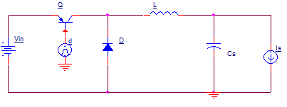

Figura 3.1 - Conversor Buck

Segundo [6], o modelo de pequenos sinais do conversor buck é o apresentado na Figura 3.2. Pode-se ver que a tensão de saída depende da variação da tensão de entrada e da variação do valor do ciclo de trabalho do chaveamento. Assim podemos retirar uma relação direta entre o valor do ciclo de trabalho e o nível de tensão de saída.

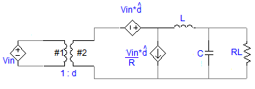

Figura 3.2 - Modelo de pequenos sinais do Conversor Buck

## Modelo do conversor em Ponte Completa

Apresentado o modelo do converosor buck, agora precisamos apenas adicionar as características específicas do conversor em ponte completa com ZVS e controle por desvio de fase.Para obter um modelo que represente o circuito estudado, além da variação da razão cíclica temos que adicionar os efeitos de variações na corrente da carga e tensão de entrada. Outra mudança significativa é que, enquanto no modelo do conversor buck, nós levamos em consideração a razão cíclica da chave, ja aqui temos que considerar o ciclo de trabalho efetivo no secundário do transformador. Essa diferença se deve ao fato de que, no conversor buck, o ciclo de trabalho da chave é o mesmo da entrada do filtro LC, e no nosso caso o controle é por desvio de fase, assim o ciclo de trabalho das chaves não determina a razão ciclica no filtro LC, e sim a diferença de fase entre os sinais de acionamento das chaves. Assim temos que:

$${\hat{d}}_{BUCK}≜ {\hat{d}}_{eff}= \hat{d}+ {\hat{d}}_{i}+{\hat{d}}_{v}$$

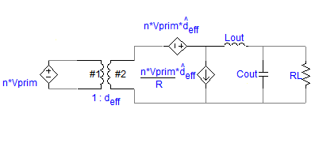

Figura 3.3 - Modelo de Pequenos Sinais do Conversor em Ponte Completa com ZVS e controle por desvio de fase

Na Figura 3.4 podemos ver a diferença entre o ciclo de trabalho do primário e secundário do transformador, isso se deve ao fato do tempo que o indutor Llk leva para inverter a corrente que passa por ele, isso ocorre tanto em transições negativas, quanto em transições positivas. Na explicação do funcionamento do circuito, na seção 2.3, os inudtores e transformador foram considerados ideais, o que não afeta significativamente a dinâmica do circuito e facilita o projeto, e por isso não foi levado em conta. Já para o controle é importante observar isso, pois ao calcular um ciclo de trabalho efetivo, e no circuito ele acabar se alterando, acarreta em um acumulo de erros durante o funcionamento, dificultando a ação do controlador no chaveamento.

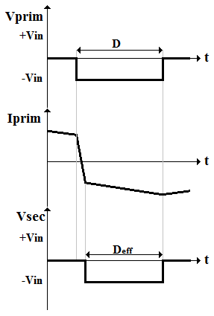

Figura 3.4 - Diferença do ciclo de trabalho entre primario e secundário do transformador

Ainda, de acordo com a figura acima, lembrando que $T_{s}$ é o período de chaveamento, podemos observar que:

$$D_{eff}=D- ∆D ↔∆D=D- D_{eff}$$

$$∆D= \frac{∆t}{\frac{T_{s}}{2}}$$

Como estamos preocupados como que os efeitos do circuito vão modificar o valor da razão cíclica efetiva, vamos apenas nos preocupar com as perturbações da razão cíclica efetiva devido a variação de corrente do indutor(${\hat{d}}_{i}$) e variação da tensão de entrada(${\hat{d}}_{v})$. Posteriormente vamos achar relações entre esses paramêtros e $\hat{d}.$

### Perturbação da razão cíclica devido à variação de corrente no indutor do filtro.

A Figura 3.5 representa o efeito da variação da corrente no indutor no valor da razão cíclica calculada pelo controlador. A linha preta mostra o formato de $I_{Lout}$ em regime permanente, e a azul representa a perturbação ${\hat{i}}_{Lout}$. Essa variação causa um decréscimo no valor da razão cíclica. Lembrando que esses valores estão refletidos para o primário do transformador, por isso a multiplicação pelo fator n. De acordo com [6]:

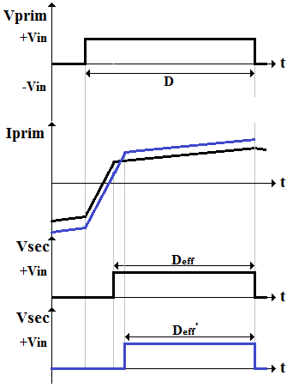

Figura 3.5 - Perturnação devido à variação da corrente no indutor Lout

$$∆t=D_{eff}- D_{eff}' = 2n{\hat{i}}_{Lout}\frac{L_{LK}}{V_{IN}}$$

$${\hat{d}}_{i}= -\frac{∆t}{\frac{T_{s}}{2}}= -\frac{4nL_{LK}F_{s}}{V_{IN}}{\hat{i}}_{Lout}$$

$$R_{D}=4n^{2}L_{LK}F_{s}$$

$${\hat{d}}_{i}= -\frac{R_{D}}{nV_{IN}}{\hat{i}}_{Lout}$$

### Perturbação da razão cíclica devido à variação de tensão na entrada com conversor

De acordo com a Figura 3.6, um aumento na tensão na entrada provoca um carregamento mais rápido do indutor do filtro de saída. Assim observa-se um aumento da razão cíclica efetiva no secundário. De acordo com [6]:

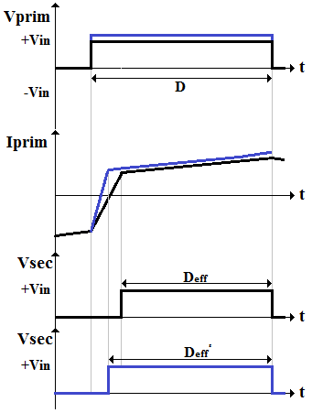

Figura 3.6 - Perturbação devido à variação da tensão de entrada

$$∆t=n\left(2I_{Lout}- \frac{V_{OUT}}{L_{out}}\left(1-D\right)\frac{T_{s}}{2}\right)\frac{L_{LK}}{V_{IN}^{2}} {\hat{v}}_{IN}$$

$${\hat{d}}_{v}= \frac{∆t}{\frac{T_{s}}{2}}= \frac{4nL_{LK}F_{s}I_{Lout}}{V_{IN}^{2}}{\hat{v}}_{IN}$$

$${\hat{d}}_{v}= \frac{R_{D}I_{Lout}}{V_{IN}^{2}}{\hat{v}}_{IN}$$

### Modelo de Pequenos Sinais

Com a definição das relações das pertubações que as variações de $V_{IN}$ e $I_{Lout}$ causam no valor da razão cíclica calculada no controle, podemos obter o modelo de pequenos sinais do conversor em ponte completa. Como já dito, de acordo com [4], o método mais fácil é acrescentar os efeitos calculados nos itens anteriores ao modelo de um conversor buck. Relembrando o modelo de pequenos sinais obtido na Figura 3.7



Figura 3.7 - Modelo de Pequenos Sinais do Conversor em Ponte Completa com ZVS e controle por desvio de fase

Agora com o modelo definido, algumas funções de transferência devem ser obtidas a partir da Figura 3.7. Para isso, é necessário definir qual o controle será utilizado. Seguindo a idéia de [3], temos dois loops de controle, um por corrente e outro por tensão como podemos ver na Figura 3.8.

$$C_{1}\left(s\right)=\frac{{\hat{i}}_{Lout}}{\hat{d}} ; C_{2}\left(s\right)=\frac{{\hat{v}}_{out}}{{\hat{i}}_{Lout}}$$

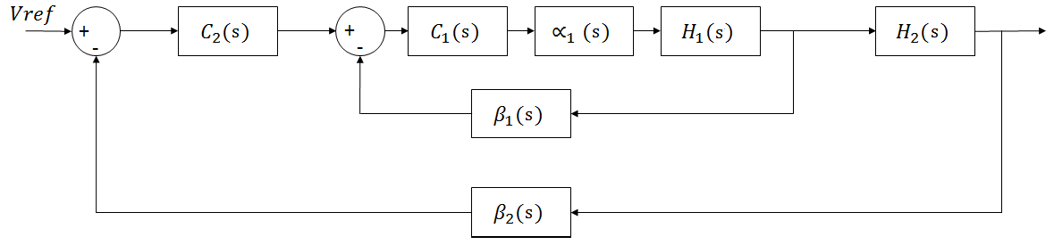

Figura 3.8 - Diagrama em blocos do controle

Precisamos definir qual a relação entre a corrente no indutor do filtro e a razão cíclica que comanda o acionamento das chaves e a relação entre a tensão na saída do conversor e a corrente no indutor de filtro. Lembrando que para facilitar os cálculos, desprezamos a resistência parasita no capacitor e indutor.

Para calcular ${{\hat{i}}_{Lout}}/{\hat{d}}$, segundo [3] as fontes de correntes se tornam circuito aberto e desprezamos perturbações devido a variações de $V_{IN}$:

$$Z_{1}=sL_{out}+ \frac{R_{L}}{sC_{out}R_{L}+1}= \frac{s^{2}C_{out}L_{out}R_{L}+sL_{out}+ R_{L}}{sC_{out}R_{L}+1}$$

$$nV_{IN}\hat{d}+nV_{IN}{\hat{d}}_{i}=Z_{1}{\hat{i}}_{Lout}$$

$$nV_{IN}\hat{d}={(R}_{D}+Z_{1}){\hat{i}}_{Lout}$$

$$\frac{{\hat{i}}_{Lout}}{\hat{d}}= H_{1}\left(s\right)=nV_{IN}\frac{sC_{out}R_{L}+1}{s^{2}C_{out}L_{out}R_{L}+s{(L}_{out}+ C_{out}R_{D})+ R_{L}+R_{D}}$$

Para calcular ${{\hat{v}}_{out}}/{{\hat{i}}_{Lout}}$, apenas observamos a corrente do indutor do filtro gerando uma tensão no circuito RC paralelo.

$$Z_{2}= \frac{R_{L}}{sC_{out}R_{L}+1}$$

$$\frac{{\hat{v}}_{out}}{{\hat{i}}_{Lout}}= {H_{2}\left(s\right)=Z}_{2}= \frac{R_{L}}{sC_{out}R_{L}+1}$$

## Conclusão

Nesse capítulo, foi apresentado o modelo de pequenos sinais do conversor em ponte completa com ZVS e controle por desvio de fase. Primeiramente mostramos o conversor buck e fizemos modificações em seu modelo para atender às especificidades do conversor em estudo. Assim ficou fácil obter funções de transferência entre alguns parâmetros para que o controlador seja projetado.

Lembrando que, para cada tipo de controle diferente do usado, devemos calcular as funções de transferência de interesse a partir do modelo obtido na Figura 3.7, pois outros parâmetros do circuito podem ser explorados no controle

# Projeto do Conversor

## Especificações

Nesse capítulo, iremos abordar o cálculo dos componentes do conversor em ponte completa com ZVS, além de realizarmos o projeto físico dos indutores e transformador presentes no circuito, utilizando as equações apresentadas no capítulo 2.

Porém, para o cálculo dos componentes, é necessário antes definir algumas especificações de projeto. Algumas são definidas por norma da ANATEL[1], outras são baseadas em um projeto real de uma unidade retificadora em desenvolvimento na Inovax Engenharia de Sistemas, uma vez que, esse conversor se encaixa como um dos estágios do projeto, e portanto busca atender a demanda do mercador para tipo de produto.

* Tensão de Entrada ($V_{IN}$)

Como já dito anteriormente, o conversor em estudo é um dos estágios de uma unidade retificadora real e sua entrada é proveniente de outro conversor DC-DC, só que um do tipo boost como mostrado na Figura 4.1. Esse conversor boost fornece uma tensão DC de 400V com um ripple simétrico de 10V.

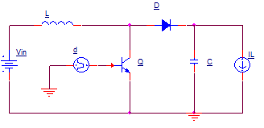

Figura 4.1 - Circuito do conversor boost utilizado na unidade retificadora. A corrente IL representa a carga, que no caso é o nosso conversor em estudo.

* Tensão de Saída ($V_{OUT}$)

Esse conversor é o estágio de saída de uma unidade retificadora para telecomunicações, assim sua tensão de saída corresponde a tensão de saída da unidade retificadora, e portanto deve atender as tensões definidas pela ANATEL. Na seção 6.7 da norma 542[1], são dadas duas possíveis tensões nominais de saída, 24VDC e 48VDC. Foi escolhido 48VDC por ser um valor mais utilizado. Assim, de acordo com [1], é necessário que o conversor em ponte completa com ZVS tenha uma faixa de ajuste entre 48VDC e 59VDC

* Corrente Nominal de Saída

Como dito anteriormente, esse é um estágio de saída, logo sua corrente de saída corresponde a corrente de saída da unidade retificadora. Para esse parâmetro não existe uma especificação, assim, escolhemos um valor que atende a demanda de mercado. Assim definiu-se 10A de corrente nominal de saída.

* Frequência de chaveamento ($F_{S}$)

Mais um parâmetro que não é definido por norma, assim escolhemos 100kHz como frequência de chaveamento, pois assim, além do controle ficar poder atuar mais rápidamente, o tamanho físico dos elementos magnéticos é reduzido em comparação a um projeto em uma frequência mais baixa.

Porém, essa frequência de chaveamento não poder ser muito alta, pois, também pela alta potência, pode causar a presença de elementos parasitas no circuito, principalmente sobre indutores.

* Ripple de saída

De acordo com a norma 542 na ANATEL [1], o ripple na saída de uma unidade retificadora não pode ultrapassar 200mV pico a pico, assim esse será o ripple máximo adotado no projeto do conversor em estudo.

* Eficiência $(η)$

De acordo com a norma [1], temos que atender a pelo menos 85% de eficiência para unidades retificadoras abaixo de 25A de corrente de saída. Porém, como eficiência é um parâmetro que depende bastante de valores de componente, e que, os componentes projetados nunca possuem 100% de exatidão no seu valor, adotamos uma margem bem grande de segurança para essa especificação. Vamos projetar para 95% de eficiência.

Na Tabela 4.1, apresentamos um quadro com todas as especificações definidas e necessárias para prosseguirmos com o cálculo dos valores de componentes do conversor em ponte completa com ZVS e controle por desvio de fase.

|  |  |
| --- | --- |
| **Parâmetro** | **Valor** |
| Tensão de Entrada ($V_{IN}$) | 400VDC ±10V |
| Tensão de saída ($V_{OUT}$) | 48VDC ~ 59VDC |
| Corrente nominal de saída($I_{OUT}$) | 10A |
| Frequência de Chaveamento($F_{S}$) | 100kHz |
| Ripple de saída | 200mV |
| Eficiência $(η)$ | 95% |

Tabela 4.1 - Resumo das especificações do projeto

## Cálculo do valor dos componentes

Agora definidas as especificações, presentes na Tabela 4.1, podemos calcular a relação de espiras do transformador, os valores dos indutores de ressonância e do filtro além do valor do capacitor de saída.

### Cálculo da relação de espiras ($n$)

De acordo com a equação da seção 2.4.1 :

$$α=η \left(V_{IN\left(min\right)}-{2V}_{DSon}\right)\frac{D_{eff\left(max\right)}}{V_{OUT\left(max\right)}+V_{F}}$$

Usando $V_{DSon}=2V$, $V_{F}=1V$ e um valor comumente usado para $D_{eff\left(max\right)}$ é de 80% [4].

$$α=0,95 \left(390 V-2*2 V\right)\frac{0,8}{59 V+1 V}$$

$$α=4,8893$$

Assim:

$$n=\frac{1}{α}= \frac{1}{4,8893}$$

$$n=0,2045$$

### Indutor de ressonância ${(L}_{LK)}$

Como visto na seção 2.4.2:

$$L_{LK}=\frac{∆D V_{IN\left(min\right)}}{4{ F}_{S} n I_{OUT}} \left[H\right]$$

Utilizando $∆D=2\%$

$$L_{LK}=\frac{0,02* 390 V}{4*100kHz* 0,2* 10 A}$$

$$L_{LK}= 9,53 μH$$

Lembrando novamente que, para descobrirmos o indutor de ressonância que devemos adicionar ao circuito, devemos subtrair essa valor calculado logo acima da da indutância do primário do transformador.

### Indutor do filtro de saída $(L_{OUT})$

Pela 2.4.3 o valor de $L_{OUT}$ é obtido por:

$$L_{OUT}=\frac{\left(V_{OUT\left(max\right)}+V_{F}\right)\left(1-D_{eff\left(min\right)}\right)}{2 F_{S} ∆I_{L_{OUT}}} [H]$$

Calculando $D_{eff\left(min\right)}$ e fazendo $∆I_{L_{OUT}}=10\%$:

$$D_{eff\left(min\right)}=n\frac{V_{OUT\left(min\right)}+V_{F}}{V_{IN\left(max\right)}}=0.2*\frac{48 V+1 V}{410 V}= 0,0244$$

$$L_{OUT}=\frac{\left(59 V+1 V\right)\left(1-0,0244\right)}{2*100kHz*0,1}$$

$$L_{OUT}=292,83 μH$$

### Capacitor do filtro de saída ($C_{OUT}$)

Por fim, de acordo com a seção 2.4.4:

$$C_{OUT}=\frac{∆I_{L_{OUT}}}{8 F_{S} Ripple} [F]$$

$$C_{OUT}=\frac{0,1}{8*100kHz*200 mV}$$

$$C_{OUT}=6,25 μF$$

## Projeto do Controlador Digital

Nesse capítulo vamos abordar o projeto do controlador do conversor, ou seja, a estratégia utilizada e o cálculo das constantes do controlador utilizando o modelo de pequenos sinais obtido no capítulo 3.

O objetivo do controle é que a tensão de saída siga a tensão de referência controlando apenas a razão cíclica efetiva presente no primário do transformador. É com esse valor de razão cíclica efetiva que o controle comanda a diferença de fase dos chaveamentos. Para realizar isso, precisamos que as nossa variáveis de estado sejam a corrente no indutor de saída e a tensão de saída. Já que precisamos controlar duas variáveis de estado, mas temos apenas uma variável de controle, vamos utilizar duas malhas de controle em série[7], como pode-se ver na Figura 4.2.

O cálculo do controle deve ser feito para o domínio discreto (em $z$), pois estamos lidando com um circuito chaveado, mas vamos calcular para o domínio contínuo (em $s$). Isso se deve ao fato de que, o método de integração dos controladores é trapezoidal, que representa uma transformação bilinear entre o sistema contínuo e o discreto, ou seja, faz o mapeamento do semi-plano lateral esquedo em $s$ para dentro do circulo unitário do plano em $z$. Outra razão a ser levada em conta para utilização do controle contínuo é que estamos realizando o chaveamento de um sinal de 120Hz a 100kHz, ou seja, uma frequência bem maior. Assim podemos considerar que o sinal possui o mesmo valor dentro de um ciclo de chaveamento.

Um controle de corrente ($C_{1}(s)$) é necessário para ajustar o nível de tensão da saída do conversor controlando a fase de condução das chaves. Para isso nós vamos controlar a corrente no indutor do filtro de saída e isso é possível pois pode-se determinar uma relação direta entre tensão de saída e corrente no indutor. Assim, a diferença entre a corrente de referência e a corrente amostrada no indutor passa por um controlador proporcional-integral resultando em um valor de razão cíclica efetiva. Esse valor passa por uma lógica combinacional que transforma tal valor em diferença de fase do acionamento de algumas chaves analógicas, como mostrado na Figura 4.3.

O controle de tensão ($C_{2}(s)$) é o responsável por gerar a corrente de referência utilizada no controlador de corrente. A diferença entre a tensão de referência e a tensão lida na carga passa também por um controlador proporcional-integral e gera a corrente de referência a ser utilizada na malha de controle de corrente.



Figura 4.2 - Diagrama em blocos do controle

Na Figura 4.2 temos:

* $H_{1}(s)$ é a função de transferência da planta que representa a relação entre a corrente no indutor e o ciclo de trabalho efetivo;
* $H_{2}(s)$ é a função de transferência da planta que representa a relação direta entre a corrente no indutor e a tensão de saída;
* $α_{1}(s)$ é a função que modula o resultado do controlador para gerar o ciclo de trabalho efetivo, como mostrado na Figura 4.3;
* $β_{1}(s)$ e $β_{2}\left(s\right)$ são os ganhos de realimentação das respectivas malhas de controle;
* $C_{1}(s)$ é a função de transferência que representa o controlador proporcional-integral da malha de controle referente à planta $H_{1}(s)$, ou seja, o controle de corrente;
* $C_{2}(s)$ é a função de transferência que representa o controlador proporcional-integral da malha de controle referente à planta $H_{2}(s)$, ou seja, o controle de tensão.

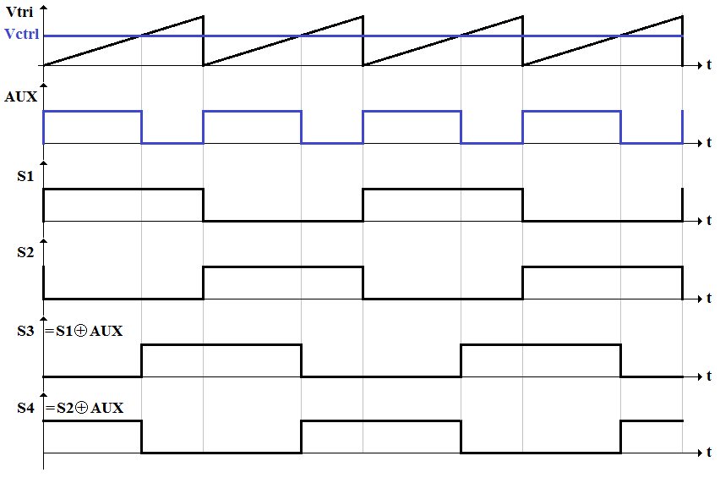

Figura 4.3 - Lógica que transforma o sinal de saída do controle em diferença de fase do acionamento das chaves

### Cálculo do controlador de Corrente ($C_{1}(s)$)

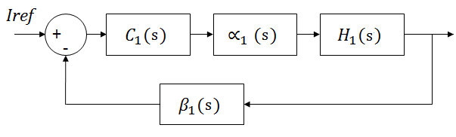

Figura 4.4 - Controle da corrente no Indutor de saída

Na seção 3.3.3 definimos o modelo de pequenos sinais do conversor em ponte completa com ZVS e controle por desvio de fase. Agora temos que definir as contantes do controlador proporcional-integral utilizando o método descrito em [7]. Na Figura 4.4 está a parte do controle a ser controlado por $C_{1}\left(s\right)$ e abaixo está a planta $H_{1}\left(s\right)$, substituindo os valores de componentes calculados anteriormente.

$$H_{1}\left(s\right)=nV_{IN}\frac{sC_{out}R_{L}+1}{s^{2}C_{out}L_{out}R_{L}+s{(L}_{out}+ C_{out}R_{D})+ R_{L}+R_{D}}$$

$$H_{1}\left(s\right)=\frac{0,0024s+80}{8,785×{10}^{-9}s^{2}+0,0002938s+ 4,953}$$

Para a determinação das constantes do controlador proporcional-integral, segundo [7], devemos achar frequência de crossover $\left(ω_{c}\right)$ da planta $H_{1}\left(s\right)$ e a fase da planta nessa frequência. A frequência de crossover é aquela em que o módulo da função de transferênca tem valor unitário, ou seja, 0dB. Na Figura 4.5 temos o diagrama de bode de $H_{1}\left(s\right)$ e na Tabela 4.2 temos os parâmetros observados nos gráficos.

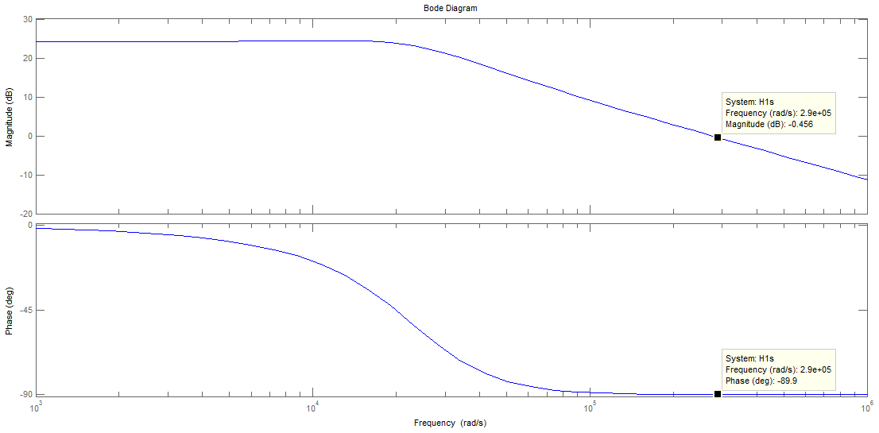

Figura 4.5 - Diagrama de Bode da planta $H_{1}\left(s\right)$

|  |  |
| --- | --- |
| Frequência de crossover de $H_{1}\left(s\right) (ω_{c})$ | 290k rad/s |
| Fase em $ω_{c}$ | -89,9º |

Tabela 4.2 - Parâmetros de $H_{1}\left(s\right)$ para cálculo do controle

O controlador $C_{1}\left(s\right)$, como já dito, é do tipo proporcional-integral, logo podemos representá-lo na forma abaixo, sendo que $k_{P}$ é a constante proporcional e $k_{i}$ é a constante da integral:

$$C_{1}\left(s\right)= k_{Pi}+\frac{k_{Ii}}{s}$$

Assumindo 100% de eficiência, dizemos que a corrente no indutor lida é a mesma que a corrente de referência, logo:

$$β_{1}\left(s\right)=1$$

Temos também que definir quem é $α_{1}\left(s\right)$. Esse parâmetro é a relação de transformação do valor na saída da malha de controle para gerar um valor de ciclo de trabalho, como visto na Figura 4.3. Utilizaremos aqui uma onda dente de serra de amplitude de 3.3V, já que é a tensão de alimentação de vários microcontroladores utilizados atualmente. Esse valor é arbitrário, mas 3.3V é apropriado para garantir que o sinal de controle não seja afetado por ruído na prática. Assim, quando o valor de saída do controle for máximo, isso corresponderá ao valor de ciclo de trabalho efetivo máximo. Ou seja:

$$α_{1}\left(s\right)=\frac{1}{3,3}$$

Para calcularmos os parâmetros do controlador, precisamos utilizar a função de transferência completa da malha do controle de corrente:

$$T_{CL}\left(s\right)=C_{1}\left(s\right) α_{1}\left(s\right){ β}_{1}\left(s\right) H_{1}\left(s\right)$$

$$T_{CL}\left(s\right)=\left(k_{Pi}+\frac{k_{Ii}}{s}\right)*\left(\frac{1}{3,3}\right)*\left(1\right)*\left(\frac{0,0024s+80}{8,785×{10}^{-9}s^{2}+0,0002938s+ 4,953}\right)$$

Para a obtenção dos valor $k_{P}$ e $k_{i}$ temos que definir duas condições.

$$\left|T_{CL}\left(s\right)\right|=1$$

$${∡T}_{CL}\left(s\right)=PM-180°=90°-180°= -90°$$

Temos que PM é a margem de fase, onde colocamos a maior possivel, pois assim ficamos longe da instabilidade e podemos ter uma maior liberdade para posterior ajuste das constantes. Fazendo o cálculo, temos que:

$$k_{Pi}=3.488$$

$$k_{Ii}=234859$$

### Cálculo do controlador de Tensão ($C_{2}(s)$)

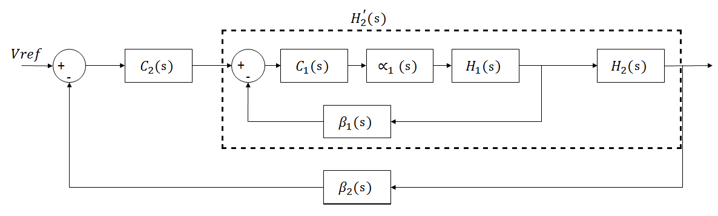

Figura 4.6 - Controle da tensão de saída do conversor

$$H_{2}\left(s\right)= \frac{R_{L}}{sC_{out}R_{L}+1}$$

$$H_{2}\left(s\right)= \frac{4,8}{3×{10}^{-5}s+1}$$

Agora, o que vamos calcular o controle da malha de tensão apresentada na Figura 4.6. A idéia é a mesma do controlador anterior, porém nesse não precisamos ter uma função que relaciona a saída do controlo com o ciclo de trabalho efetivo. O que nos interessa aqui é gerar uma corrente de referência para a malha de controle de corrente, e isso é possível pois pode-se obter uma relação direta entre tensão de saída e corrente no indutor. O diagrama de bode de $H_{2}\left(s\right)$ é apresentado na 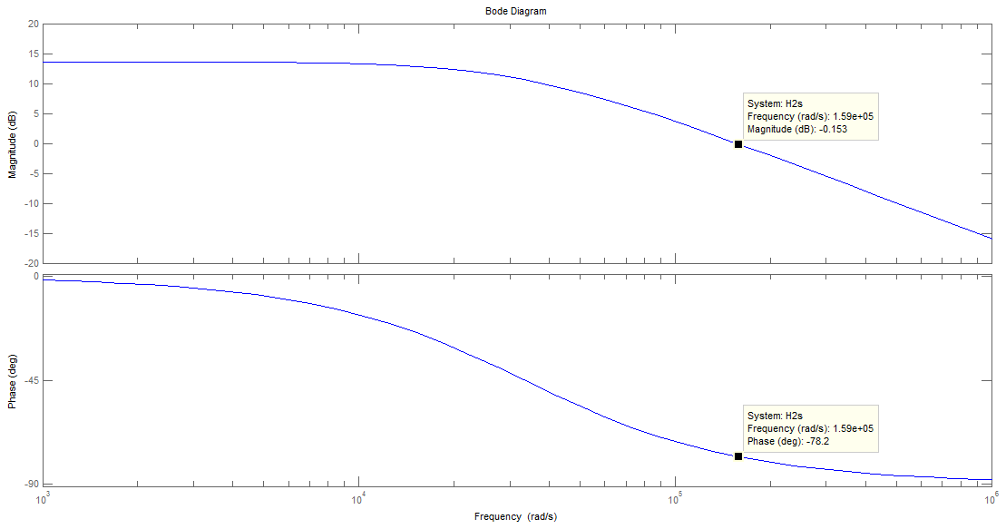

Figura 4.7 - Diagrama de Bode da planta $H_{2}\left(s\right)$

|  |  |
| --- | --- |
| Frequência de crossover de $H_{2}\left(s\right) (ω_{c})$ | 290k rad/s |
| Fase em $ω_{c}$ | -89,9º |

Tabela 4.3 - Parâmetros de $H_{2}\left(s\right)$ para cálculo do controle

Para esse controle, devemos considerar a planta $H_{2}^{'}\left(s\right)$ que representa a malha de controle de corrente em série com a planta $H_{2}\left(s\right).$ Porém como a malha de corrente é capaza de corrigir os erros mais rapidamente que a malha de tensão, a dinâmica interna dessa malha pode ser desconsiderada. Assim, analogamente ao cálculo da seção anterior:

$$C_{2}\left(s\right)= k_{Pv}+\frac{k_{Iv}}{s}$$

$$β_{2}\left(s\right)=1$$

$$H_{2}^{'}\left(s\right)=H_{1}\left(0\right)*H_{2}\left(s\right)=16*\frac{4,8}{3×{10}^{-5}s+1}$$

$$T_{VL}\left(s\right)=C_{2}\left(s\right) { β}_{2}\left(s\right) H_{2}^{'}\left(s\right)$$

$$T_{VL}\left(s\right)=\left(k_{Pv}+\frac{k_{Iv}}{s}\right)*\left(1\right)*\left(\frac{76,8}{3×{10}^{-5}s+1}\right)$$

Para a obtenção dos valor $k_{P}$ e $k_{i}$ temos que definir duas condições

$$\left|T_{VL}\left(s\right)\right|=1$$

$${∡T}_{VL}\left(s\right)=PM-180°=90°-180°= -90°$$

Fazendo o cálculo, temos que:

$$k_{Pv}=0.9946$$

$$k_{Iv}=33708,8$$

## Conclusão

Agora temos calculados todos os parâmetros do conversor. Primeiramente calculamos os valores de componentes de acordo com as especificações definidadas. Depois calculamos o controle pelo método especificado em [7] e obtivemos as constantes dos controladores proporcional-integral.

|  |  |
| --- | --- |
| **Parâmetros** | **Valor** |
| Relação de espiras $\left(n\right)$ | $$0,2045$$ |
| Indutor de ressonância ( $L_{LK})$ | $$9,53 μH$$ |
| Indutor do filtro de saída ${(L}_{OUT})$ | $$292,83 μH$$ |
| Capacitor do filtro de saída ${(C}_{OUT})$ | $$6,25 μF$$ |

Tabela 4.4 - Resumo dos valores de componetes calculados

|  |  |
| --- | --- |
| **Parâmetros** | **Valor** |
| $$k_{Pi}$$ | $$3.488$$ |
| $$k_{Ii}$$ | $$234859$$ |
| $$k_{Pv}$$ | $$0.9946$$ |
| $$k_{Iv}$$ | $$33708,8$$ |

Tabela 4.5 - Resumo das constantes dos controladores

Assim, todo o projeto está realizado e podemos partir para as simulações e observar os resultados. Lembrando que, principalmente as constantes dos controladores, podem sofrer ajustes, para atender a parâmetros importantes e necessários mas não observados nos cálculos apresentados.

# Simulações do circuito projetado

## Montagem

Para a simulação do conversor em ponte completa com ZVS e controle por desvio de fase vamos utilizar o PSCad, versão 4.5 *Free Edition*, um software largamente usado para simulação de circuitos de eletrônica de potência. Utilizamos esse programa para simular todo o sistema, inluindo o controle digital por desvio de fase. Na Figura 5.1 pode-se ver a montagem utilizada no PSCad. Utilizando as contantes dos controladores calculadas na seção 4.3, temos que Vin é um sinal de 400VDC, porém com um ripple de 10V, como explicado na seção 4.1, por isso as duas fonte na entrada. Outra modificação é o capacitor do filtro de saída. Como 6.25uF não é um valor comercial, devemos selecionar um valor que seja, e 10uF foi o escolhido, pois, além de não aumenta significativamente o custo do projeto, ele nos ajuda em requisitos como ripple e diminuição de *overshoot*. Não há problema em os indutores não possuirem valores não-comerciais, pois como são de potência, devemos fazer o seu projeto físico com as especificidades da aplicação.

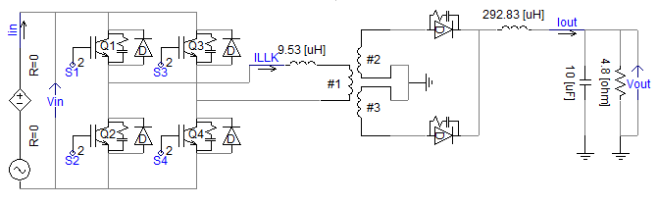

Figura 5.1 - Circuito utilizado para simulação

Na Figura 5.2 mostramos como é feito a montagem do do controlador digital. Podemos selecionar a referência que quisermos dentro da faixa especificada, e calculamos o erro comparando com o valor lido da tensão de saída, esse erro passa por um controle proporcional-integral e gera a corrente de referência para o controle de corrente. A saída do controle de corrente é comparada com um sinal triangular, e, seguindo o que é mostrado na Figura 4.3, geramos os sinal que vai controlar o diferença de fase entre o acionamento das chaves. Em uma implementação real com um microcontrolador, isso não seria necessário ser feito externamente ao chip, pois o mesmo já possui essa função internamente.

Outro fato que devemos observar na Figura 5.2 é que, na saída do controle de tensão, que gera a corrente de referência, temo um bloco saturador. Isso serve para que a referência do controle de corrente não ultrapasse o valor especificado, que no caso é 10A, e assim, o circuito não forneça mais corrente do que o suportado.

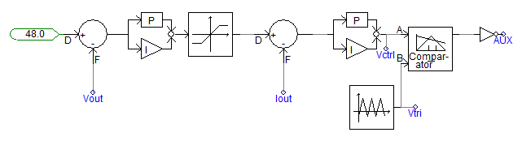

Figura 5.2 - Montagem do controlador do conversor

Como visto na Figura 4.3, o sinal que sai do controle tem que passar por uma lógica combinacional para gerar a diferença de fase entre o acionamento das chaves. Vemos como foi feita essa montagem na Figura 5.3. Como dito antes, os sinais S1 e S2 são fixos, inclusive com ciclo de trabalho fixo, escolhemos 50% para esse caso, mas são sinais complementares, ou seja, quando um está em nível alto, o outro está em nível baixo, prevenindo curtos na entrada do circuito. Os sinais que “andam” no tempo são S3 e S4, que são defasamos de S2 e S1, respectivamente, de acordo com a lógica combinacional definida.

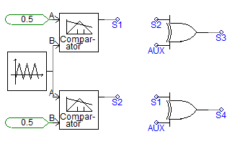

Figura 5.3 - Lógica que transforma a saída do controle em desvio de fase

Mais uma vez, devemos considerar que, para uma realização real em um microcontrolador, essa lógica pode ser feita internamente ao chip.

## Simulações considerando componentes ideais

Primeiramente vamos fazer simulações do circuito projetado considerando todos os componente ideais, principalemente os elementos semicondutores, pois afetam significativamente a eficiência do circuito por conta de suas resistência de condução. Assim estamos considerando que não há perda de potência sobre eles durante o chaveamento.

Em um primeiro teste, usando como referência 48V e uma carga de 4.8 Ω, vemos na Figura 5.4 que o conversor atinge sua referência em apenas 500us e sua corrente está em 10A, ou seja, o conversor funciona dentro das especificações básicas.

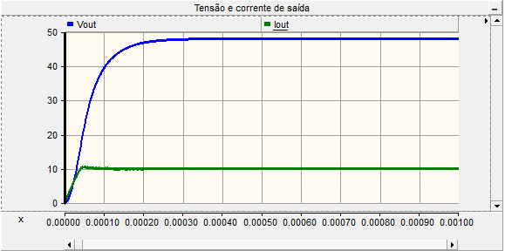

Figura 5.4 - Simulação inicial

Agora vamos fazer um esquema de simulações mais sistematizado. Utilizando a norma 542[1], que também descreve os métodos de testes de unidades retificadoras (para qual o conversor desse projeto pode ser utilizado como um dos estágios), vamos realizar as simulações, observando os parâmetros que são testados pela ANATEL e que sejam relevantes para o conversor em estudo.

### Teste de Partida Gradativa

Para esse teste, a norma diz que o tempo para a corrente de saída atingir seu valor nominal deve ser inferior a 10s e que não deve ocorre *overshoots* nos valor medido da tensão de saída. Esse teste é realizado com carga nominal, ou seja, tensão de saída de 48V e corrente na carga de 10A.

Vemos na Figura 5.5 que a corrente atinge seus 10A em aproximadamente 300us e a tensão de saída não possui overshoots como podemos observar detalhadamente na Figura 5.6. Assim o conversor passou com êxito por esse teste.



Figura 5.5 - Simulação de partida gradativa

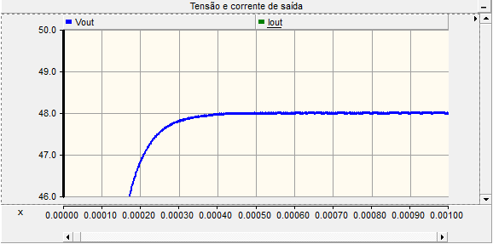

Figura 5.6 - Tensão de saída da simulação de partida gradativa com mais detalhes.

### Regulação Estática

Esse teste tem como objetivo verificar se, a regulação estática da tensão de saída varia no máximo 1% da tensão de referência ao ser submetidos a cargas de 5% a 100% do valor nominal de carga e 2% de variação máxima para cargas de até 5% do valor nominal. O procedimento é simples, basta variar as cargas entre os valores mencionados e verificar o valor de tensão na saída. Aqui no nosso caso vamos apenas testar os valores extremos. Assim se esse valores satisfazerem a norma, conclui-se que os intermediários também irão satisfazer.

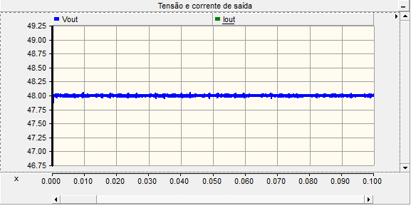

Figura 5.7 - Regulação estática para carga de 100% do valor nominal

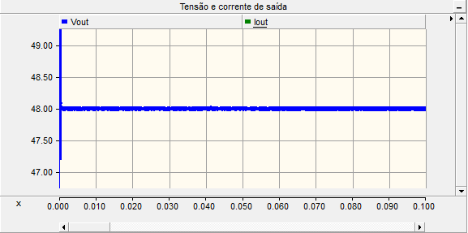

Figura 5.8 - Regulação estática para carga de 5% do valor nominal

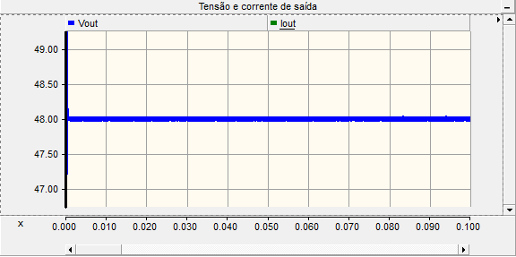

Figura 5.9 - Regulação estática para carga de 4,9% do valor nominal

Para a simulação presente nas Figura 5.7, vemos que a regulação estática está cravada no valor de tensão nominal. Já nas Figuras 5.8 e 5.9 não podemos dizer o mesmo, porém a variação é muito pequena, bem longe dos limites impostos pela ANATEL. Assim esse é mais um teste que o conversor foi aprovado.

### Ripple

Esse simulação visa testar a tensão de ondulação, mais como conhecido como ripple, na tensão de saída do conversor. A norma diz que o ripple presente na saída de uma unidade retificadora, que é a saída do nosso conversor, não deve ser maior que 200mV de pico a pico para cargas de 5%, 50% e 100% do valor nominal.

Na Figura 5.10, para uma carga de 5% do valor nominal, que seria o pior caso, a ondulação apresenta um valor de apenas 50mV aproximadamente. Na Figura 5.11, para uma carga de 50% do valor nominal, a ondulação apresenta também um valor 50mV. Por fim, na Figura 5.12, para uma carga de 100% do valor nominal, temos um ripple de também 50mV.

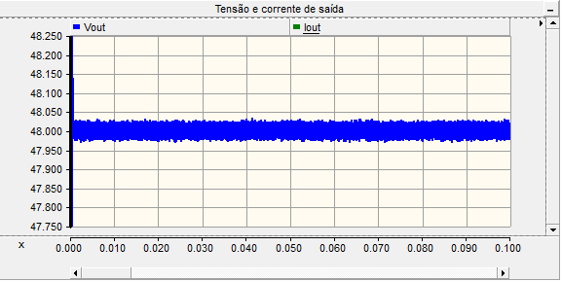

Figura 5.10 - Tensão de saída para carga de 5% do valor nominal

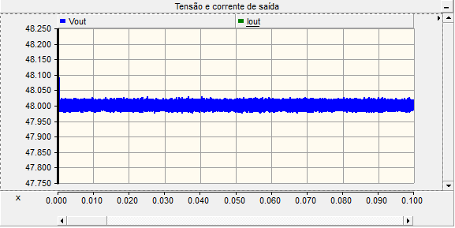

Figura 5.11 - Tensão de saída para carga de 50% do valor nominal

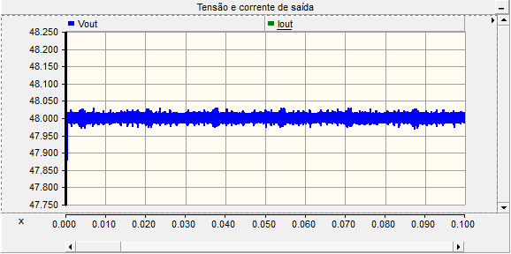

Figura 5.12 - Tensão de saída para carga de 100% do valor nominal

Em suma, o requisito de ripple é mais um parâmetro exigido pela ANATEL que esse conversor do nosso estudo atende.

### Eficiência

Eficiência, chamado de rendimento pela ANATEL, é o quanto de potência está presente na saída do conversor em relação a entrada do mesmo, ou seja:

$$η= \frac{P_{OUT}}{P_{IN}}$$

A norma 542 diz que, para unidades retificadoras com uma corrente nominal de saída acima de 25A a eficiência deve ser maior que 87%, já para corrente nominal de saída inferior a 25A, que é o nosso caso, a eficiência do circuito deve ser superior a 85%. Ela se refere a eficiência de toda a unidade retificadora, mas como a eficiência de todo o circuito é a multiplicação das eficiências dos blocos que o compõe, isso significa que o nosso conversor deve atender a especificação de eficiência acima de 85%. O teste é feito com valores nominais de carga e tensão de saída.

Como já dito inicialemente, a grande vantagem dessa topologia com ZVS é a alta eficiência desse circuito, e iremos isso com as simulações. No projeto, especificamos uma eficiência de 95%, para termos uma grande margem de segurança, já que isso é uma especificação crítica. No gráfico da Figura 5.13 mostramos a eficiência ao longo do tempo, a partir do momento em que a tensão de saída se estabilizou em seu valor nominal. Vemos que ela assume um valor próximo de 98,2% de eficiência, bem longe dos 85% exigidos pela ANATEL. Porém aqui todos os componentes são considerados ideais, ou seja, não possuem perdas. Mais a frente vamos simular com componentes um pouco mais reais e ter uma noção melhor desse requisito.

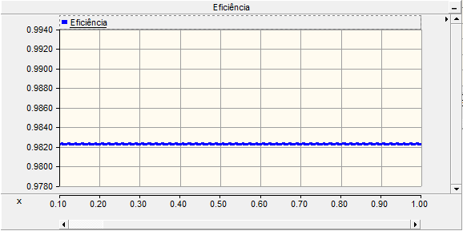

Figura 5.13 - Teste de eficiência do conversor

### Limitação de Corrente

Esse teste verifica basicamente se o conversor possui um limitador para que não a corrente de saída não seja mais que 10% a mais que o especificado nominalmente. Para mostrar isso, colocamos uma carga de 0,1Ω na saída do conversor e tensão de referência de 48V.

Podemos ver, na Figura 5.14, que a controle não passou do 10A, graças ao controlador que protegeu o circuito, e assim a tensão de saída teve que ser abaixada. para no caso 1V, o que era esperado.

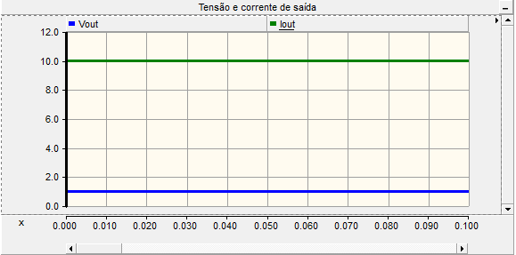

Figura 5.14 - Simulação de limitação de corrente

## Simulações considerando erros do controlador

### partida gradativa

### thd

### regulação estativa

### ripple

### eficiencia

### limitação de corrente

## Comparação entre resultados

# Montagem do circuito Físico

## Introdução

Depois de realizados todo o projeto do conversor, a simulação com componentes ideais, e até mesmo simular os erros provenientes da leitura de um ADC (*Analog-Digital Converter*) do microcontrolador, pois é ele que faria o controle em uma implementação física, vamos ao último passo antes de uma contrução do circuito físico.

Nesse capítulo, vamos abordar alguns circuitos auxiliares que são necessário ao conversor com uma implementação de controle via microcontrolador. Vamos também selecionar quais os componentes seriam usados na montagem em placa, principalmente fazer o projeto dos elementos magnéticos. E, por fim, gerar uma lista de materiais.

Com os respectivos *datasheets* dos componentes, podemos tornar a simulação um pouco mais próxima do real, adicionando as caracterísiticas de cada dispositivo no modelo de simulação e verificar se o conversor continua atendendo às especificações. Passando em todos os testes, o que falta apenas para a possibilidade de contrução do circuito é o *layout* da placa de circuito impresso.

## Circuitos auxiliares

Como o objetivo desse trabalho é fazer uma implementação digital do controle, são necessários alguns circuitos auxiliares ao conversor, mas que são importantes para seu funcionamento. Circuitos para leitura das variáveis de controle (tensão de saída e corrente no indutor de saída) são necessários, uma vez que o microcontrolador só lê valores entre 0 e 3,3V. Drivers para ativação das chaves também são importantes, pois o microcontrolador não consegue fornecer corrente o suficiente para aticação das mesmas. Uma fonte auxiliar simples também é necessária para alimentar esses circuitos auxiliares, porém ela não será abordada aqui.

### Instrumentação

Como já dito, o microcontrolador só lê valores entre 0 e 3,3V e para isso precisamos de circuitos de intrumentação para obter os valores de tensão de saída e corrente no indutor de saída. Como só lê valores de tensão, precisamos utilizar um resistor do tipo *shunt* no conversor, como podemos ver na Figura 6.1, que é um resistor de alta precisão. Assim, lendo a diferença de potencial em cima desse resistor precisamos apenas utilizar a lei de ohm para determinar a corrente que passa por ele. Já para a leitura de tensão não precisamos disso.

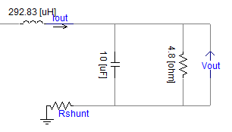

Figura 6.1 - Localização do resistor shunt no conversor

Outro ponto que devemos nos atentar é que, até mesmo por questões de robustez do circuito, a referência do circuitos auxiliares é diferente da referência do conversor, assim é necessário fazer uma leitura diferencial, o circuito é mostrado na Figura 6.2. Para a leitura da corrente, garantimos que a tensão a ser lida é menor que 3,3V, porém para a leitura da tensão de saída será necesário utilizar um divisor resistivo. Lembrando que todos os resistores utilizados, por serem utilizados para instrumentação, devem ter uma precisão de no máximo 1% e o amplificador operacional deve ser de precisão (no caso escolhemos o amplificador operacional da série OPA192 da Texas Instruments [9]).

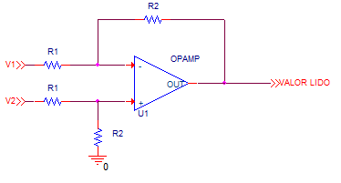

Figura 6.2 - Amplificador Diferencial

$$A_{d}= -\frac{R_{2}}{R_{1}}$$

$$A_{CM}=0$$

#### Leitura da corrente do indutor

Como já explicado anteriormente, para a leitura da corrente no indutor de saída, temos um resistor shunt com o valor de 0.002 ohm. O circuito montado é apresentado na Figura 6.3. Para a simulação, temos uma fonte de corrente que gera correntes entre 0A e 10A, o resistor R3 faz o papel do shunt. A tensão sobre o shunt é de no máximo 0,02V, assim vamos amplificar esse valor para 3V, para uma melhor leitura do microcontrolador, logo precisamos ter uma ganho de 150. Temos no primeiro estágio um amplificador diferencial, que possui ganho 15 e no segundo estágio um amplificador inversor de ganho 10. Assim a leitura não será invertida em relação ao valor a ser lido.

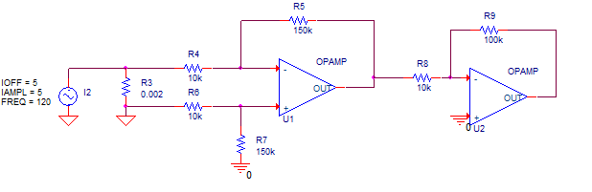

Figura 6.3 - Circuito para leitura de corrente

Simulando esse circuito, vemos na Figura 6.4 a tensão no resistor shunt e comprovamos que possui um valor máximo de 0,02V. Já na Figura 6.5 vimos a saída desse circuito de instrumentação, e vemos que seu valor máximo é de 3V, como o esperado. Assim, é necessário apenas, ao implementarmos o código do controlador, lembrar de fazer a conversão do valor de tensão lido para o correspondente valor de corrente, ou seja multiplicar o valor de tensão lido por uma constante igual a 10/3.

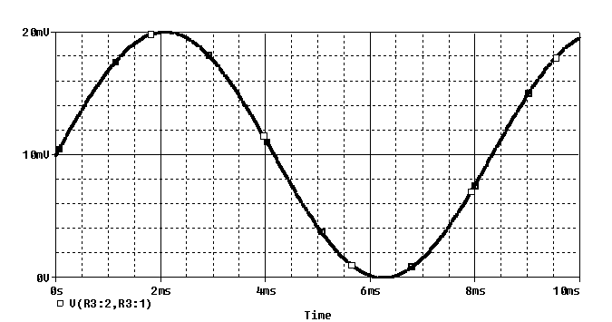

Figura 6.4 - Valor de tensão sobre o resistor shunt

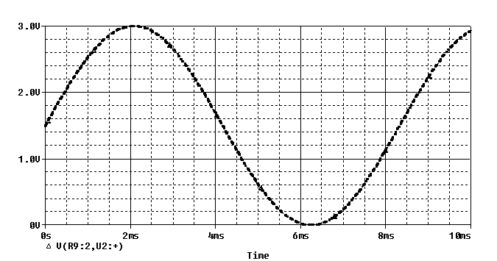

Figura 6.5 - Valor de tensão na saída do circuito de instrumentação

#### Leitura da tensão de saída

A leitura de tensão de saída é mais fácil, já que apenas precisamos apenas adequar o valor lido aos 3,3V permitidos pelo microcontrolador e fazer a leitura utilizando o amplifcador diferencial. Como já dito, vamos usar um divisor resistivo, como mostrado na Figura 6.6. No caso temos uma fonte de tensão que simula a saída do conversor, gerando tensões entre 0V e 60V. Temos o divisor resistivo que reduz o valor máximo de 60V a aproximadamente 3V e o amplificador diferencial de ganho unitário. Aqui utilizamos o microcontrolador apenas para compatibilização entre as referência da leitura e do microcontrolador.

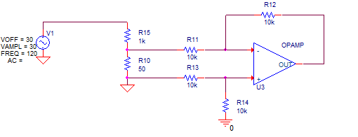

Figura 6.6 - Circuito para leitura de tensão

Simulando o circuito acima, vemos na FIGURA 6.7 que a tensão a ser lida é de aproximadamente 3V, e na FIGURA 6.8 que a tensão lida é a mesma, porém invertida. Assim é necessário também, ao implementarmos o controle, multiplicar o valor lido por uma constante de proporcionalidade e, diferente da leitura de corrente, inverter o sinal do valor.

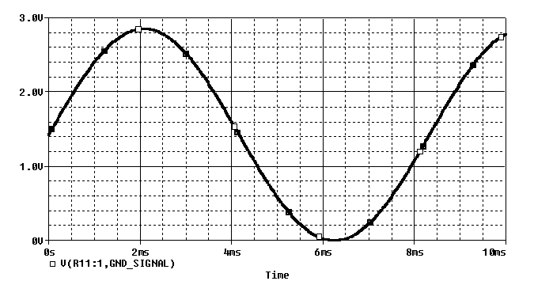

Figura 6.7 - Valor de tensão no divisor resistivo

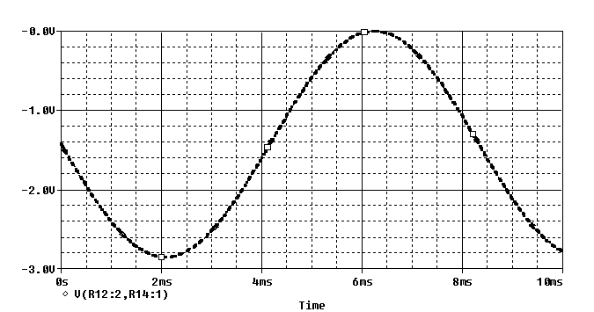

Figura 6.8 - Valor de tensão na saída do circuito de instrumentação

### Drivers

Como pretende-se fazer uma implementação de controle digital, necessitamos de drivers para o comando das Mosfets, uma vez que o microcontrolador não fornece corrente o suficiente para ativar as chaver para essa potência que estamos trabalhando. Para isso utilizamos o circuito integrado UCC27714 da Texas Instruments que tem como aplicação fazer o driver de conversores Half-Bridge e Full-Bridge [10]. O circuito utilizado está na Figura 6.9.

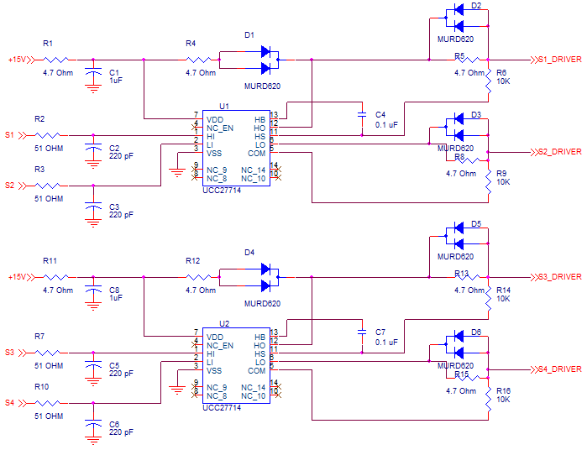

Figura 6.9 - Circuito de driver das chaves

Assim com esse circuito, temos a certeza que a corrente exigida do microcontrolador será bem baixa, e a corrente que vai comandar as chaves provém de uma fonte auxiliar. Ainda o circuito integrado vai UCC27714 protege o microcontrolador pois ele coloca uma espécie de desacoplamento elétrico entre o sinal do driver e o sinal vindo do microcontrolador.

## Seleção de componentes reais

Até agora tratamos todos os componentes como ideais, mas para uma implementação em uma placa de circuito impresso, precisamos fazer a seleção dos componentes corretamente. Para o nosso caso, a escolhados elementos semicondutores é crítica, pois neles há uma perda de potência considerável, e como alta eficiência é um dos requisitos a serem cumpridos, devemos escolher componentes que possuem o mínimo de perda de potência possível. Para os indutores, como são de potência e tem valores especificos, vamos detalhar o projeto físico deles.

### Escolha dos dispositivos semicondutores

Para as chaves, selecionamos o Mosfet IPP50R190CEXKSA1 da Infineon Technologies. Ele possui uma corrente de dreno máxima de 18,5 A, suporta uma tensão entre *dreno* e *source* de até 550V e possui um Rdson de 0,19 ohm, como podemos observar na Figura 6.10. Assim temos que ele atende as especificações dos circuito e possui uma perda de potência quando está em condução menor que outros dispositivos do mesmo tipo [11].

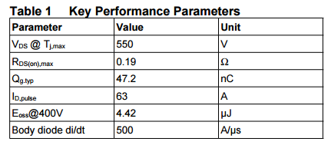

Figura 6.10 - Especificações do Mosfet Selecionado - Fonte [11]

Para os diodos retificadores, precisamos que sejam de baixa perda de potência e de rápida recuperação, pois estarão sob a frequência de chavemanto de 100kHz. Para o caso, selecionamos o diodo BYV415W-600P, que atende a esses requisitos [12]. Temos que a tensão de condução desse diodo a 15A é tipicamente de 1.1V, porém em corrente menor essa tensão também é menor, como podemos ver na Figura 6.11.

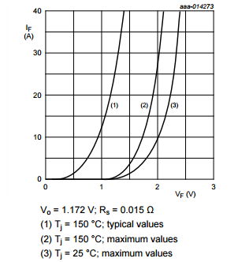

Figura 6.11 - Tensão de condução x corrente nos diodos selecionados - Fonte [12]

### Dimensionamento dos elementos magnéticos

Na seção 2.4.5, foi aprensetado como se faz o projeto físico dos elementos magnéticos, e é ele que vamos seguir nos cálculo seguinte. Porém antes de começarmos a calcular, devemos ter em mãos alguns dados mais gerais (tais como a excursão de densidade de fluxo magnético máxima, valor da densidade de corremte valor de densidade e fator de ocupação do cobre dentro do carretel) que são definidas a gosto do projetista e podem servir para o projeto de todos os elementos magnéticos, além de dados específicos do componente como seu valor (para o caso de indutores) e/ou relação de espiras (para o caso de transformadores), e a corrente de pico e RMS a qual ele é submetido.

Por serem valores comumente utilizados na prática por fabricantes de elementos magnéticos, vamos utilizar os valores a seguir de $B_{max}$, ${ J}_{max}$ e $k_{w}$ para os projetos dos indutores e transformador:

$$B_{max}= 0,51 T$$

$$J_{max}= 450 A/{cm}^{2}$$

$$k_{w}=0,7$$

#### Projeto do indutor do filtro de saída ($L_{OUT}$)

|  |  |
| --- | --- |
| Parâmetro | Valor |
| L | 292,83 uH |
| $$I_{pico}$$ | 10,2 A |
| $$I_{RMS}$$ | 10 A |

Tabela 6.1 - Especificações do indutor de saída

Calculando o produto AeAw:

$$A_{e}A_{w}= \frac{L I_{pico}I_{RMS}}{B_{max}{ J}_{max} k_{w}}{10}^{4} \left[{cm}^{4}\right]$$

$$A_{e}A_{w}= \frac{\left(292,83×{10}^{-6}\right)×10,2×10}{0,51×450×0,7}{10}^{4} \left[{cm}^{4}\right]$$

$$A_{e}A_{w}= 1,86 {cm}^{4}$$

E o núcleo escolhido é o modelo NEE-30/15/7-400-IP12R da Thornton. Esse núcleo possui um Al de 400nH, assim o número de espiras deve ser de

$$N= \sqrt{\frac{292,83×{10}^{-6}}{400×{10}^{-9}}}=27 espiras$$

Observando o efeito pelicular para essa frequência, vemos que o diâmetro do fio de cobre a ser utilizado não pode ser maior que 2 $∆$, ou seja, 0,48 mm.

$$∆ = \frac{7,5}{\sqrt{100 000Hz}} cm=0,024 cm=0,24 mm$$

Outra especificação que o fio de cobre deve atender é área necessária para a corrente especificada, nesse caso temos que área do fio (ou a área de n fios em paralelo) deve ser de, pelo menos, 2,22mm². Seguindo a tabela da *American Wire Gauge (AWG),* que é uma escala de padronização de fios e cabos elétricos, escolhemos o fio AWG 25, que possui um diâmetro de 0,4547mm e área de 0,159mm². Vamos associar 14 fios desses em paralelo.

$$S_{fio}= \frac{10}{450}{cm}^{2}= 2,22{ mm}^{2}$$

Para validar o projeto, vamos observar a possibilidade de execução, lembrando que o Aw do núcleo escolhido é de 1,19cm²:

$$A_{w_{min}}= \frac{27×14×0,00159}{0,7}{cm}^{2}={0,86cm}^{2}$$

Logo, como o $A_{w_{min}}$ é maior que o Aw do núcleo, esse projeto é possível de ser executado.

|  |  |
| --- | --- |
| Parâmetro | Valor |
| Núcleo | NEE-30/15/7-400-IP12R |
| Numero de espiras | 27 |
| Fio de cobre | 14 x AWG25 |
| Valor da indutância após o cálculo | 292,83 uH |

Tabela 6.2 - Resumo do projeto físico do indutor de saída

#### Projeto do transformador

|  |  |
| --- | --- |
| Parâmetro | Valor |
| Relação de espiras | 0,2045 |
| $$V_{primario}$$ | 400 V |
| $$D_{effmax}$$ | 0,75 A |
| $$I_{RMS}$$ | 1,41A |

Tabela 6.3 - Especificações do transformador

Segundo a seção 2.4.5.2 e [8], vamos calcular o produto AeAw

$$A_{e}A_{w}= \frac{V_{primario}{ D}_{effmax} I_{RMS}}{f_{s} B_{max}{ J}_{max} k_{p }k_{w}}{10}^{4} \left[{cm}^{4}\right]$$

$$A_{e}A_{w}= \frac{400×0,75×1,41}{100000×0,51×450×0,41×0,7}{10}^{4}{cm}^{4}=0,6422{cm}^{4}$$

Escolhemos, então, o núcleo NEE-20/10/5-1300-IP12E da Thornton com um Al de 1300nH. Calculando o número de espiras:

$$N_{P}= \frac{V_{primario} D_{effmax}}{A_{e}{ f}_{s }B_{max}}{10}^{4}$$

$$N_{P}= \frac{400×0,5}{31×100000×0,51}{10}^{4}= 1,26 espiras$$

$$N_{S}=n N_{P}=0,2045×1,26=0,25767$$

Mas como não conseguimos fazer esses valores de espiras, vamos manter a relação, mas aumentar a espiras em cada lado do transformador:

$$N_{S}=2 espiras$$

$$N_{P}=10 espiras$$

O efeito pelicular aqui é o mesmo que o caso anterior, logo o diâmetro do fio de cobre a ser utilizado não pode ser maior que 0,48 mm.

Agora vamos calcular o fio de cobre necessário. Vemos na equação abaixo que a área do fio deve ser maior que 0,31mm². Escolhemos novamente o fio AWG 25 e vamos associar 2 fios desses em paralelo para não violar a regra do efeito pelicular

$$S_{fio}= \frac{1,41}{450}{cm}^{2}= 0,31{ mm}^{2}$$

Agora para validar o projeto do transformador, precisamos observar a possibilidade de execução, lembrando que o Aw do núcleo escolhido é de 47,88mm²:

$$A_{w_{min}}= \frac{\sum_{i}{N_{i} {n_{condutores}}_{i} {S_{fio}}_{i}} }{k_{w}} \left[{cm}^{2}\right]$$

$$A_{w_{min}}= \frac{\left(2+2+10\right)×2*0,00159}{0,7}{cm}^{2}=18,62{mm}^{2}$$

Logo, como o $A_{w_{min}}$ é maior que o Aw do núcleo, esse projeto é possível de ser executado.

|  |  |
| --- | --- |
| Parâmetro | Valor |
| Núcleo | Thornton NEE-20/10/5-1300-IP12E |
| Numero de espiras | Primario = 10, Secundário = 2 |
| Fio de cobre | 2 x AWG25 |

Tabela 6.4 - Resumo do projeto do transformador

#### Projeto do indutor de ressonância ($L_{LK}$)

|  |  |
| --- | --- |
| Parâmetro | Valor |
| L | 9,53 uH |
| $$I_{pico}$$ | 2 A |
| $$I_{RMS}$$ | 1,41 A |

Tabela 6.5 - Especificações do indutor de ressonância

Como no projeto do indutor anterior, vamos calcular primeiramente o produto AeAw

$$A_{e}A_{w}= \frac{\left(9,53×{10}^{-6}\right)×2×1,41}{0,51×450×0,7}{10}^{4} \left[{cm}^{4}\right]$$

$$A_{e}A_{w}= 0,001672 {cm}^{4}=16,72 {mm}^{4}$$

E o núcleo escolhido é o modelo NEE-8/4/4-450-IP6 da Thornton. Esse núcleo possui um Al de 450nH, assim o número de espiras necessárias para realizar a indutância especificada é:

$$N= \sqrt{\frac{L}{A_{l}}}$$

$$N= \sqrt{\frac{9,53×{10}^{-6}}{450×{10}^{-9}}}=4,6 espiras$$

Porém como é muito dificil fazer uma fração de espira, vamos arrendondar o número pra cima ( N=5 ), pois assim o valor da indutância vai aumentar e a condição de ZVS continuará sendo satisfeita. Assim o novo valor de $L_{LK}$ será:

$$L_{LK}= A_{l}N^{2}=11,25 uH$$

O efeito pelicular aqui é o mesmo que o caso anterior, logo o diâmetro do fio de cobre a ser utilizado não pode ser maior que 0,48 mm.

Agora vamos calcular o fio de cobre necessário. Vemos na equação abaixo que a área do fio deve ser maior que 0,31mm². Escolhemos novamente o fio AWG 25 e vamos associar 2 fios desses em paralelo para não violar a regra do efeito pelicular

$$S_{fio}= \frac{1,41}{450}{cm}^{2}= 0,31{ mm}^{2}$$

Para validar o projeto, vamos observar a possibilidade de execução, lembrando que o Aw do núcleo escolhido é de 24mm²:

$$A_{w_{min}}= \frac{N n_{condutores} S_{fio}}{k_{w}} [{cm}^{2}]$$

$$A_{w_{min}}= \frac{5×2×0,00159}{0,7}{cm}^{2}=2,27{mm}^{2}$$

Assim esse projeto é possível de ser executado.

|  |  |
| --- | --- |
| Parâmetro | Valor |
| Núcleo | Thornton NEE-8/4/4-450-IP6 |
| Numero de espiras | 5 |
| Fio de cobre | 2 x AWG25 |
| Valor da indutância após o cálculo | 11,25 uH |

Tabela 6.6 - Resumo do projeto físico do indutor de ressonância

## Simulações considerando componentes reais

# Conclusão

Esse trabalho se destinou ao projeto de um conversor em ponte completa com ZVS e controle por desvio de fase. Primeiramente explicamos a idéia por trás desse tipo de circuito, o porquê de haver um indutor de ressonância adicionado a arquitetura se comparado a um conversor em ponte completa normal e as vantagens que o controle por desvio de fase traz para questôes de performace do conversor.

Depois da apresentação, foi discutido o funcionamento desse circuito. Como é um conversor chaveado, explicamos cada etapa do chaveamente, ou seja, cada diferente parte em que cada chave estava ligada ou desligada. Aqui foi mostrado, teoricamente, como o chaveamento sob tensão nula funciona e quais as condições que devem existir para que ele exista.

A seguir, falamos sobre as equações do projeto, logo, sobre como calcular cada componente do circuito, até mesmo como realizar o projeto físico de elementos magnéticos, tais como transformadores e indutores. Feito isso, fizemos toda a modelagem de pequenos sinais do conversor, nos baseando em um conversor do tipo buck e, finalmente, as funções de transferência de interesse para o controle foram extraidas do modelo.

No capítulo seguinte é que está presente o projeto do conversor em si, Explicamos o que significa cada parâmentro que deve-se especificar para o cálculo dos componentes e realizamos as contas utilizando as equações presentes no capítulo 2. Após isso mostramos a lógica do controle, que se baseia em controladores do tipo proporcional-integral, e calculamos teoricamente as constantes ideiais para esse controlador.

Uma das parte mais importantes desse trabalho é a que vem a seguir. Após o projeto, as simulações foram feitas para provar a legitimidade dos valores calculados. E elas foram feitas seguindo os teste presentes na norma da ANATEL. Primeiro apresentamos simulações considerando todos os componentes ideiais, inclusive o controle, fazendo ajustes finos nas constantes do controlador para atender às especificações. Em seguida, fazemos uma simulação em que o controle simulado é mais próximo de um controle que pode ser implementado em um microcontrolador, e mostramos quais as diferenças e dificuldades em relação a simulação ideal. No capítulo seguinte, após fazer a seleção dos componentes reais e o projeto dos elementos magnéticos presentes no circuito, mostramos uma simulação em que os componentes estão mais próximos do real possível, e vemos quais as mudanças e consequências isso traz à dinâmica do conversor.

Ainda nesse penúltimo capítulo, falamos sobre alguns circuitos que são impressindíveis para uma montagem com um microcontrolador, tais como circuitos de intrumentação e drivers para os Mosfets.

Assim, ao final desse projeto, temos um conversor em ponte completa com ZVS e controle por desvio de fase funcioanal e que pode ser feito com uma implentação de controle digital. As próximas etapas desse projeto e para termos o circuito funcionado um uma placa real, seria fazer o layout do conversor e seus circuitos auxiliares, além dos circuitos do microcontrolador, e configurar o mesmo para realizar o controle do conversor aqui presente e fazer os ajustes finos necessários.

# Referências

[1] ANATEL, “Resolução nº 542, de 29 de junho de 2010”, http://www.anatel.gov.br/legislacao/resolucoes/2010/81-resolucao-542, 2010, (Acesso em 02 de maio de 2016).

[2] SABATÉ, J. A., VLATKOVIC, V., RIDLEY, R. B., LEE, F. C., CHO, C. H., “Design Considerations for High-Voltage High-Power Full-Bridge Zero-Voltage-Switched PWM Converter”, IEEE Transactions on Power Eletronics, v. 7, pp. 275-284, 1992.

[3] BRUNORO, M., VIEIRA, L. F., “A High-Performance ZVS Full-Bridge DC–DC 0–50-V/0–10-A Power Supply with Phase-Shift Control”, *IEEE Transactions on Power Eletronics*, v. 14, n. 3, maio de 1999.

[4] LOURENÇO, E. M., *Análise e Projeto de Compensadores para Comversores Full-Bridge-ZVS-PWM-OS*. M.Sc. dissertation, Universidade Federal de Santa Catarina, Dezembro de 1994.

[5] GAIDZINSKI, P. R., Unidade Retificadora de Alta Performance 1500W – 25A, para Telecomunicações. M.Sc. dissertation, Universidade Federal de Santa Catarina, Agosto de 1993.

[6] VLATKOVIĆ, V., SABATÉ, J. A., “Small-Signal Analysis of the Phase-Shifted PWM Converter”, *IEEE Transactions on Power Eletronics,* v. 7, n.1, pp. 128-135, janeiro de 1992.

[7] “Two Loop Average Current Control of Boost Converter" - Dr. Akshay Kumar, Assistant Professor, National University of Singapore. http://www.ece.nus.edu.sg/stfpage/akr/controlboost.pdf (Acesso em 22 de maio de 2015).

[8] “Projeto Físico de Indutores e Transformadores em Alta Freqüência”, http://www.joinville.udesc.br/portal/professores/sergiovgo/materiais/Apostila_Projeto_Fisico_De_Magneticos.pdf (Acesso em 19 de junho de 2016).

[9] Texas Instruments, “36-V, Precision, RRIO, Low Offset Volt, Low Input Bias Currente Op Amp w/ e-trim (Rev. E)”, http://www.ti.com/lit/ds/symlink/opa192.pdf (Acesso em 06 de julho de 2016).

[10] Texas Instruments, “High-Speed, 4-A, 600-V High-Side Low-Side Gate Driver (Rev. A)”, http://www.ti.com/lit/ds/symlink/ucc27714.pdf (Acesso em 06 de julho de 2016).

[11] Infineon Technologies, “Datasheet IPx50R190CE”, http://www.mouser.com/ds/2/196/Infineon-IPX50R190CE-DS-v02_01-EN-359664.pdf (Acesso em 06 de julho de 2016).

[12] NXP Semiconductors, “BYV415W-600P-524736”, http://www.mouser.com/ds/2/302/BYV415W-600P-524736.pdf (Acesso em 6 de julho de 2016)